Полилитиирование 1-диметиламинонафталина: экспериментальное и теоретическое исследование.
Камынин Д.А.¹, Тупикина Е.Ю. ¹, Антонов А.С.²
Студент, 2 курса бакалавриата
¹Санкт-Петербургский государственный университет, Институт Химии, Санкт-Петербург, Россия
²Университет Регенсбурга, Регенсбург, Германия
E-mail: kd2021a@gmail.com, st106291@student.spbu.ru
Реакции металлирования широко используются для введения различных групп в органические молекулы в труднодоступные для «классических методов» функционализации положения. Ключевую роль в реакциях металлирования играют направляющие группы, определяющие региоселективность процесса. Однако реакции металлирования систем, содержащих несколько различных направляющих групп изучены меньше. Особенно мало известно о системах, в которых одной из направляющих групп является связь С–Li.
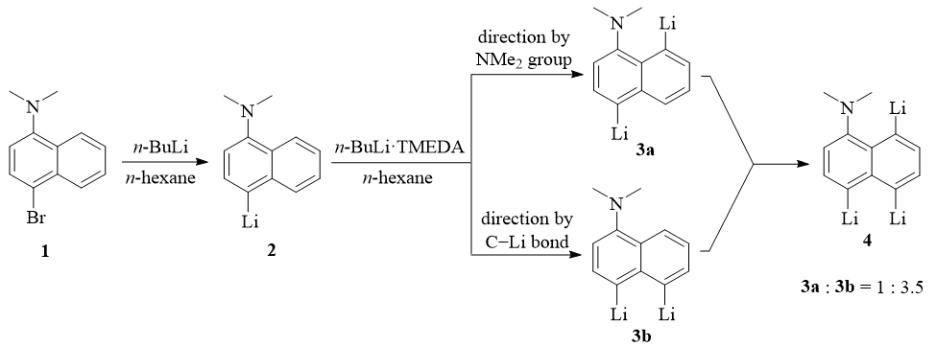
В данной работе мы исследовали вторичное и третичное литиирование 4-литий-1-диметиламинонафталина 2, полученного из 1, и установили, что связь С–Li успешно конкурирует c диметиламиногруппой в качестве направляющей. Так, при обработке 2 избытком смеси n-BuLi·TMEDA в гексане удается обнаружить образование трех литийпроизводных 3a, 3b и 4. При этом соотношение дилитийпроизводных 3a:3b составляет 1:3.5, что демонстрирует значительно более сильную направляющую способность связи C–Li по сравнению с диметиламиногруппой.
Рис. 1. Литиирование 1-диметиламинонафталина.
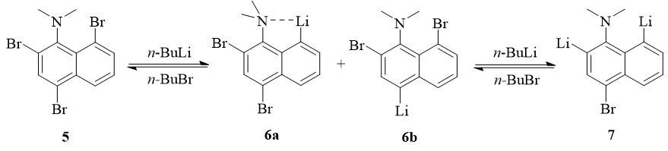
Дополнительно было изучено влияние диметиламиногруппы на порядок литий-галогенного обмена в соединении 5. Установлено, что в ходе первого обмена в бензоле образуется смесь монолитийпроизводных 6а и 6b в соотношении 10:1, что объясняется термодинамической стабилизацией 6а за счет внутримолекулярной координации лития. Переход к диэтиловому эфиру в качестве растворителя смещает равновесие в сторону образования дилитийпроизводного 7 даже в недостатке н-бутиллития (рис. 2).
Рис. 2. Литий-галогенный обмен в 2,4,8-трибром-1-диметиламинонафталине.
Полученные экспериментальные данные дополнены результатами квантово-химического моделирования.
Работа выполняется в рамках гранта Российского Научного Фонда № 21-73-10040

